ГКОУ «Плоскошская школа-интернат»

Внеклассное занятие:

«Журавлик для счастья и благополучия из бумаги».

Провела вос-ль:

Шёлк Ольга Алексеевна

Цель занятия: обучение изготовлению журавлика из бумаги, по (технике оригами)
Задачи занятия:
- Обучение изготовления журавлика в технике “Оригами”;
- Развитие пространственного мышления, творческого воображения, фантазии, умение работать по инструкции;
- Развитие памяти, внимания в процессе изготовления модели;
- Развитие тонкой мышечной моторики пальцев рук;
- Развитие познавательного интереса к природе через изготовление модели птицы; вырабатывать элементарные эколого-этические нормы поведения в природе;
- Воспитывать у ребят чувство взаимопомощи, аккуратности и бережливости во время выполнения работы.

Беседа об оригами.
-- Что мы знаем об оригами?
Где началась история оригами?
Что является талисманом для жителей Японии?
Где можно использовать готовые изделия?
Родиной оригами по праву считается Япония. Сам термин в переводе с японского и означает – сложенная бумага. Оригами в Японии – часть традиционной национальной культуры. Бумажный журавлик давно известен в Японии как талисман (приносящий счастье). Его изображают на открытках с пожеланиями здоровья. Он стал символом мира.
В последнее время этот вид деятельности сильно развивается. Огромную роль в новом рождении старой традиции сыграл всемирно известный оригамист Акира Йошизава. Он доказал своим примером, что оригами может быть истинно творческим занятием. Из рук этого мастера вышли десятки новых фигурок птиц, зверей, насекомых, не существующих ранее. Йошизава вводит несложную систему условных обозначений, с помощью которых можно нарисовать схему складывания самой сложной фигурки.
В настоящее время среди изобретателей стали появляться наши соотечественники, причем практически все они – дети. Оригами занимаются все: дети и даже люди пожилого возраста. Оригами привлекает детей, оно похоже на фокус, когда из простого квадрата вылетает голубь, выпрыгивает зайчик .
Оригами прекрасно развивает тонкую мышечную моторику пальцев, пространственное воображение, аккуратность в работе, а также поможет оформить класс, праздник, сделать подарки для родителей и гостей.

Анализ конструкции образца “ Журавлик”.

-- Что вы знаете о птичке - журавлике? (Ответы детей).
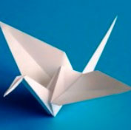
Международный символ оригами – японский бумажный журавлик.
Журавль – символ счастья и удачи в Японии. Эту фигурку складывали еще в древности. В нескольких древних источниках есть описание изготовления бумажной фигурки журавлика (Цуру). Подаренный бумажный журавлик был священным и приносил одариваемому счастье и долголетие.
С бумажным журавликом связана также одна печальная история-легенда, придавшая ему дополнительное значение, и превратившая его в священную птицу мира.
Во время второй мировой войны в Хиросиме жила маленькая девочка по имени Садако Сасаки. Она родилась в 1943 году и была совсем малышкой, когда при бомбежке Хиросимы погибли ее отец и мать. Сама Садако выжила, но заболела лучевой болезнью. Девочка боролась с болезнью как могла, но ей становилось все хуже с каждым годом. Лежа в госпитале, Садако складывала бумажных журавликов. Она верила, что если сложит тысячу журавликов, ее желание сбудется. Работать над журавликами становилось все тяжелее, и, поняв, что ей никогда не выздороветь, Садако стала мечтать о мире для всех людей Земли, чтобы не было больше войн и не гибли невинные. Но она не успела сделать тысячу журавликов. Сделав 644 журавлика, Садако умерла от болезни в госпитале 25 октября 1955 года. Узнав об этом, дети со всех стран стали присылать в Хиросиму сделанныe ими оригами – бумажных журавликов в надежде, что мечта Садако осуществится. В Японии воздвигли памятник Садако, и до сих пор в музей мира в Хиросиму дети присылают бумажных журавликов как символ мира и памяти.
. В Японии есть несколько монументов Садако Сасаки.
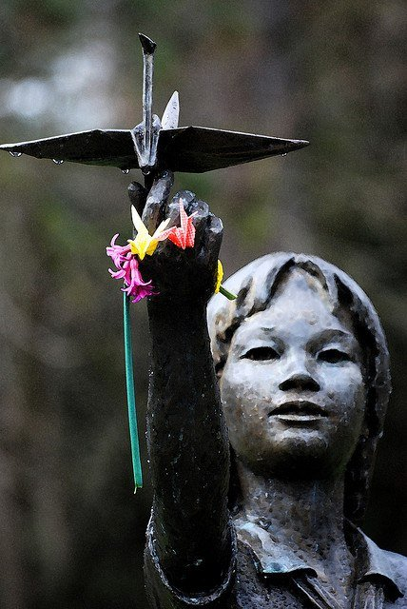
Высоко над головой она держит в руках бумажный журавлик как символ памяти и мира.

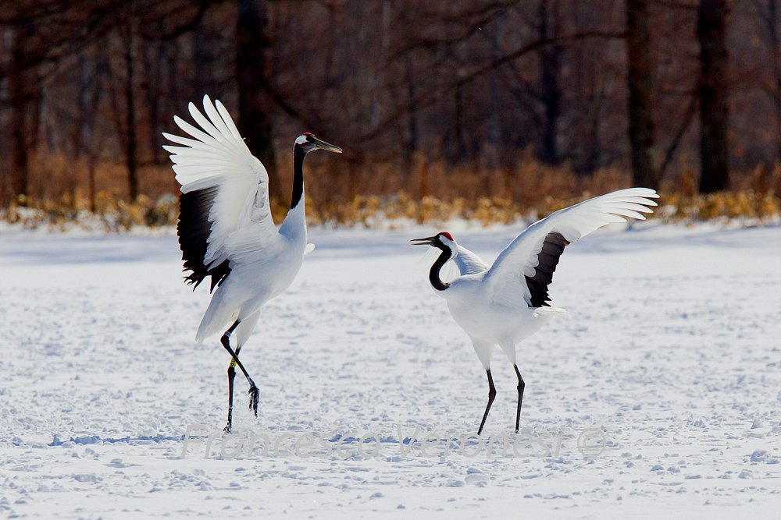
Журавли в Японии издревле почитаются и являются символом верности, красоты, здоровья, долголетия, а с некоторых пор также веры и мира. Японцы украшают рисунками журавлей посуду, украшения, другие бытовые предметы, текстиль. Считается, что у того, кто сложит тысячу журавликов, непременно сбудется любое желание, а больной исцелится. Наверное поэтому, молодожены всей Японии накануне своей свадьбы делают бумажных журавликов. Хорошим тоном считается также дарить их на свадьбу. Тем самым гости помогают молодоженам в осуществлении задуманного.
Сделать тысячу бумажных журавликов довольно сложно. Но сделать одну фигурку не составит труда.

Этап изготовления журавлика из бумаги :

Не очень просто сделать журавлика из бумаги. Но если внимательно следовать инструкции, то он обязательно получится. Разобьем все действия на отдельные позиции и постараемся, не торопясь, продвигаться по ним.

Позиция 1

Берется квадратный лист бумаги.
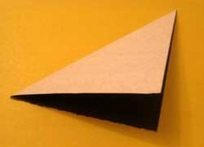

Позиция 2
Теперь необходимо разметить листок. Для этого он складывается по диагонали. Развернув лист, снова складываем, но по другой диагонали.
Затем лист нужно перевернуть на другую сторону и сложить пополам. После этого снова развернуть и сложить пополам, но по другим сторонам. Развернуть. В результате получается разметка.
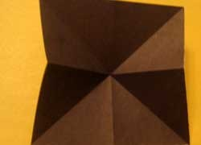

Позиция 3
Листик берется за серединку и там, где все сгибы пересекаются, складываем, получив с двух сторон по квадрату.
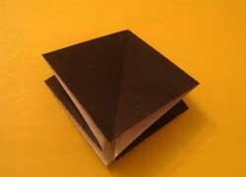

Изготовление основы для складывания деталей журавля
Позиция 4
Далее следует загнуть уголочки.
Между прочим, по правилам оригами, если делают птиц или животных, то заготовку надо укладывать вверх закрытым уголком, а если делают цветы ─ заготовку нужно положить закрытым углом вниз.
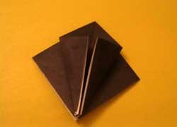

Позиция 5
Уголочки загибают и с другой стороны.
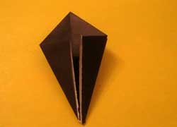

Позиция 6
Дальше загибается верхний треугольник.
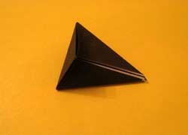

Позиция 7
Все три угла разворачивают. Потом один слой бумаги приподнимается с наиболее острого кончика.
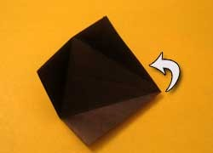

Позиция 8
Теперь он укладывается «лодочкой».
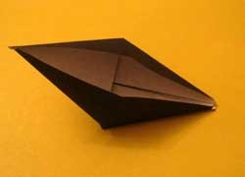

Позиция 9
Заготовка переворачивается, и треугольник отгибается вниз.
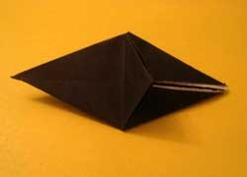

Позиция 10
Как в позициях 6 и 7, разворачивают все три загнутых угла с образование «лодочки».
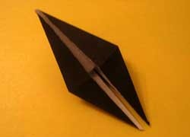

Позиция 11
Журавлик практически сделан. Верхние треугольники являются крыльями. Нижние ─ шеей и хвостом. Их следует делать тоньше. Нижние треугольники складываем вдоль пополам с одной стороны…
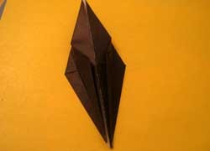

Позиция 12
Потом с другой стороны.
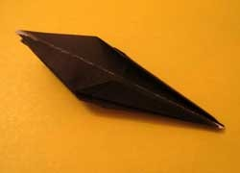

Позиция 13
Нижние части отгибаются в разные стороны (намечая сгибы) ─ это будущие хвост и голова.
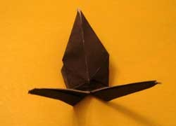

Формирование журавлика
Позиция 14
Теперь непростой момент, и надо проявить особое внимание. Требуется вывернуть узкую полоску, а затем заправить ее между крыльями.
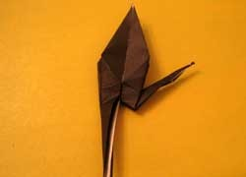

Позиция 15
Таким же образом выворачивается и заправляется полоска с другой стороны.
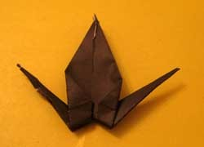

Позиция 16
Изгибается конец узкой полоски - это головка журавля.
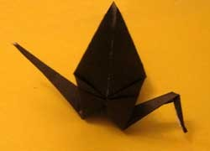

Позиция 17
Наконец, последнее действие. Нужно аккуратно тянуть за кончики крыльев. При этом спинка в середине расправляется, и фигурка приобретает объем.
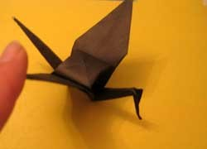

Позиция 18
Теперь сделанного журавлика прикрепляем на нитку и куда-нибудь вешаем. Если сделать несколько журавликов, то вместе они будут выглядеть еще интереснее.
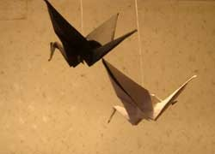

ИСТОЧНИКИ :
- Оригами для детей « Развитие детей. Оригами, раскраски»
- Згурская М.П. "Оригами"
- «Уроки оригами в школе и дома». С. Ю .Афонькин и Е. Ю. Афонькина, Москва, «Аким», 1998 г.
- Э.Корр-«Садако и тысяча бумажных журавликов»- Ленинград , « Детская литература»,1987 г.

